Witam Gwiazdki

Temat tygodnia: Święto rodziców.

Kochane Dzieci
W tym tygodniu porozmawiamy o Rodzicach i Ich świętach.
Informacja dla Rodziców:
Szanowni Państwo, w tym tygodniu tematem naszych zajęć będzie Święto Rodziców. Proszę o pomoc w wypełnianiu przez dzieci Kart Pracy cz.4 BB+, str. 36-43 . Poznajemy też nową literkę. Dzieci mogą także korzystać z wyprawki plastycznej i wybrać interesującą pracę plastyczną zgodnie z tygodniowym tematem.

Dzień Matki – święto obchodzone jako wyraz szacunku dla wszystkich matek. Data obchodów Dnia Matki zależy od kraju, w którym jest świętowany. W Polsce obchodzone jest 26 maja.

Dzień Ojca – święto będące wyrazem szacunku i wdzięczności ojcom. W Polsce obchodzone jest corocznie 23 czerwca (od roku 1965)

1. Oglądanie kalendarza. Zwracanie uwagi na Dzień Matki i Dzień Ojca.

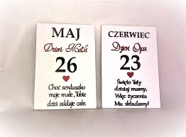

Dziecko rozmawia z rodzicem na temat znaczenia słowa święto. Rodzic wyjaśnia dziecku, że 26 maja obchodzimy Dzień Matki, a 23 czerwca – Dzień Ojca. Pyta dziecko, dlaczego rodzice mają swoje święto. Dziecko wypowiada się na ten temat.

- Gimnastyka buzi i języka
Rodzic podaje dziecku lusterko i demonstruje prawidłowe wykonanie ćwiczeń, powtarzając je kilkakrotnie.
Powitanie – dziecko dotyka czubkiem języka każdego zęba osobno. Unosi język raz za górnymi, raz za dolnymi zębami.
Pyszny obiad – dziecko oblizuje językiem wargę górną i dolną, jak po zjedzeniu pysznego, rodzinnego obiadu.
Spacer – przy szeroko otwartej jamie ustnej, język idzie na spacer w stronę nosa i w stronę brody.
Rodzinna zabawa – dziecko naśladuje dmuchanie baloników: wciąga powietrze nosem i wypuszcza ustami.
Karuzela – dziecko naśladuje ruch językiem w koło, od wewnętrznej strony jamy ustnej. Język porusza się raz w jedną, raz w drugą stronę, zataczając duże koła.
Całusy – dziecko wypycha wargi do przodu i naśladuje wysyłanie pocałunków mamie i tacie.
Drzwi – dziecko pokazuje jak zamykają się i otwierają drzwi do domu – rozwierając i zwierając wargi wyciągnięte do przodu.

- Rozwiązanie zagadki B. Szelągowskiej Rodzina.
Rodzic mówi zagadkę i prosi dziecko o podanie rozwiązania.

Razem mieszkamy: ja, mama, tata.
Mam młodszą siostrę, starszego brata…
Każdy pamięta o urodzinach,
bo taka właśnie jest ma... (rodzina)

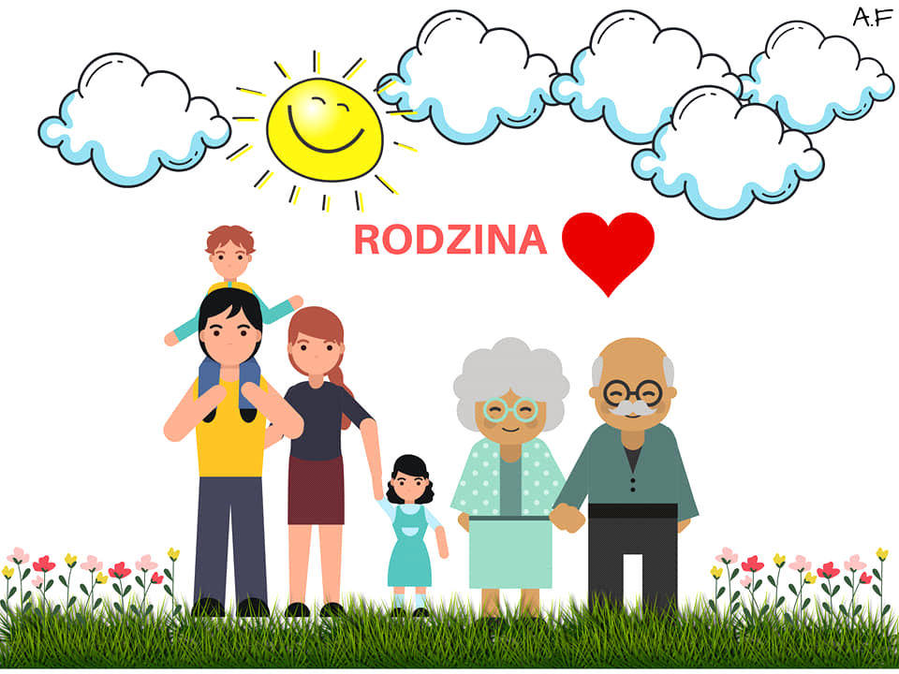

- Praca z książką.

Słuchanie opowiadania Agaty Widzowskiej „Festyn”.

Rozmowa na temat festynu. Rodzic pyta:
− Co to jest festyn?
− Z jakiej okazji organizuje się festyn?

Słuchanie opowiadania. Książka (s. 78–81) Dziecko słucha czytanego przez rodzica opowiadania i ogląda ilustracje w książce.

Na rodzinny festyn do przedszkola Ady przyszło wiele rodzin, między innymi mama i tata Ady oraz Olek. „Święto rodziców” okazało się dobrym pomysłem i okazją do wspólnej zabawy. Całe przedszkole było udekorowane obrazkami namalowanymi przez dzieci oraz kwiatami. W ogródku postawiono dodatkowe ławki, leżaki i miękkie pufy do siedzenia. Dzieci wymyśliły wiele śmiesznych konkurencji, w których brali udział dorośli. Zaczęło się od zagadek, potem były zawody w podrzucaniu piłki głową, co okazało się ulubionym zajęciem niektórych tatusiów. Przedszkolaki zorganizowały pokaz puszczania baniek mydlanych, które wirowały w powietrzu, mieniąc się wszystkimi kolorami tęczy. Najwięcej śmiechu wywołała ogromna bańka, która osiadła na nosie jednego z rodziców – minęło sporo czasu, zanim pękła! Tata Ady i Olka wygrał konkurs w skakaniu na jednej nodze dookoła karuzeli i chociaż w trakcie spadł mu lewy but, nie poddawał się do końca. – Brawo! – krzyczała Ada. – Tato! Tato! – dopingował Olek. Następnie odbył się konkurs drużynowy z udziałem dorosłych i dzieci. Liczyły się zręczność i refleks. Każdy rodzic otrzymał plastikową butelkę, a zadaniem dzieci było jak najszybsze napełnienie jej wodą i zakręcenie. Ach, ile było przy tym radości! Wszyscy się nawzajem pooblewali, jakby to był śmigus-dyngus. Na szczęście pogoda była wspaniała i słońce szybko wysuszyło zmoczone ubrania. Mama Ady i Olka zajęła pierwsze miejsce w konkursie nadmuchiwania balonów. W ciągu minuty nadmuchała aż trzy i nawet zdążyła je zawiązać na supeł. Nagle rozległo się potężne trrrach! To jeden z balonów pękł i wystraszył siedzące na dachu gołębie. – Myślałem, że wystrzeliłaś z armaty! – zażartował tata. – To dlatego, że kiedyś grałam na trąbce i mam silne płuca – wyjaśniła mama. Później odbył się konkurs na rodzinne śpiewanie piosenek. Och! Nie każdy potrafi śpiewać. Niektórzy bardzo fałszowali, ale zupełnie się tym nie przejmowali. Przecież wcale nie trzeba być najlepszym we wszystkim. Najważniejsze to umieć się śmiać nawet z samego siebie. Jednak najwięcej radości wywołały wyścigi z surowym jajkiem trzymanym na łyżce. Dorośli starali się zachować równowagę w czasie biegu, a dzieci piszczały z emocji! Bum! Jajko już leżało na ziemi. Bach! Drugie jajko wylądowało na bucie jednego z ojców. – Cały trawnik zamienił się w jajecznicę! – zachichotał Olek. – To są jajka sadzone – stwierdziła Ada. Zwycięzcy w różnych konkurencjach otrzymali nagrody zrobione przez dzieci: papierowe sowy z przyklejonymi ruchomymi oczami, świeczki ozdobione suszonymi kwiatkami lub muszelkami, kamienie pomalowane jak biedronki i zakładki do książek. Każdy, kto zgłodniał, mógł się poczęstować pysznym ciastem i owocami, ale najsmaczniejsze okazały się owsiane ciasteczka, które przedszkolaki upiekły razem z paniami kucharkami. Na zakończenie rodzinnego festynu dzieci przygotowały część artystyczną, a Ada wyrecytowała wierszyk: Gdy na Księżyc się wybiorę, to spakuję do walizki moją mamę oraz tatę, bo nie mogę zabrać wszystkich. Z mamą będę liczyć gwiazdy i rysować złote słońce, z tatą zrobię prawo jazdy na talerze latające. Na Księżycu dom postawię dla mamy kwiat w ogrodzie, tacie gwiezdną dam golarkę, by się mógł ogolić co dzień. Więc, gdy lecieć chcesz w nieznane, zabierz tatę oraz mamę! Ada otrzymała wielkie brawa, a potem rozpoczęła się loteria. W losowaniu nagrody głównej wzięli udział wszyscy zaproszeni goście. Każdy chciał wygrać, ale przecież to niemożliwe, żeby wygrali wszyscy. Dzieci trzymały kciuki i czekały, aż pani dyrektor odczyta zwycięski numer. – Wygrywa los z numerem 1865! – Hura! To nasz! – krzyknął uradowany Olek. – Mamy szczęście! – pisnęła Ada. Nagrodą główną były bilety do teatru dla całej rodziny. Pozostali uczestnicy wylosowali nagrody pocieszenia w postaci książek. – Trzeba to uczcić! – zaproponowała mama. – Tylko nie każcie mi już dzisiaj skakać na jednej nodze! – zaśmiał się tata. Tego dnia Ada i Olek byli bardzo dumni ze swoich rodziców. Chociaż są dorośli, mają wspaniałe poczucie humoru i można się z nimi świetnie bawić.

Rozmowa na temat opowiadania.

Rodzic zadaje pytania:
− Z jakiej okazji odbywał się festyn w przedszkolu Ady?
− Kto z rodziny Ady przybył na festyn?
− Jaki konkurs wygrał tata Olka i Ady?
− Na czym polegał konkurs drużynowy – dorośli z dziećmi?
− W jakim konkursie mama Olka i Ady zajęła pierwsze miejsce?
− Jakie inne konkursy odbyły się jeszcze podczas festynu?
− Jakie nagrody przygotowały dzieci?
− Czym częstowali się goście?
− O kim Ada recytowała wiersz?
− Czym zakończył się festyn?

5. Wspólne słuchanie i próby śpiewania piosenki „ Dziękuję mamo, dziękuję tato”

https://www.youtube.com/watch?v=j09kDRPi3tE

- Wspólne czytanie wierszyka. Rodzic czyta, a dziecko dopowiada słowa, które są zilustrowane .

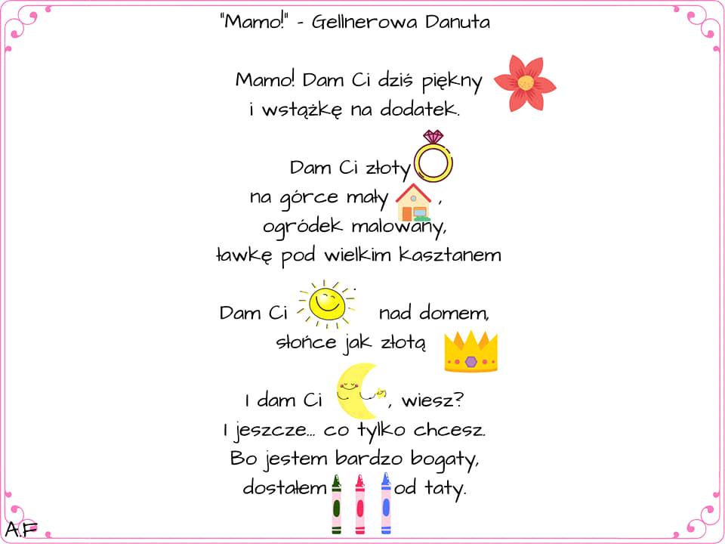

7.Zabawa ruchowa: Podróż z tatą.

Rodzic zaprasza na wyprawę:
- rowerami – dziecko leży na dywanie na plecach i naśladuje pedałowanie,
- pociągiem – dziecko wraz z domownikami ustawia się w rzędzie, trzymając za ramiona osobę przed sobą i biega po sali,
- kajakami – dziecko z rodzicem siada jedno za drugim z ugiętymi nogami i wykonują ramionami ruch wiosłowania,
- samolotem – dziecko rozkłada wyprostowane ręce w bok i biega po pokoju.
- Zabawa matematyczna – Korale dla mamy.

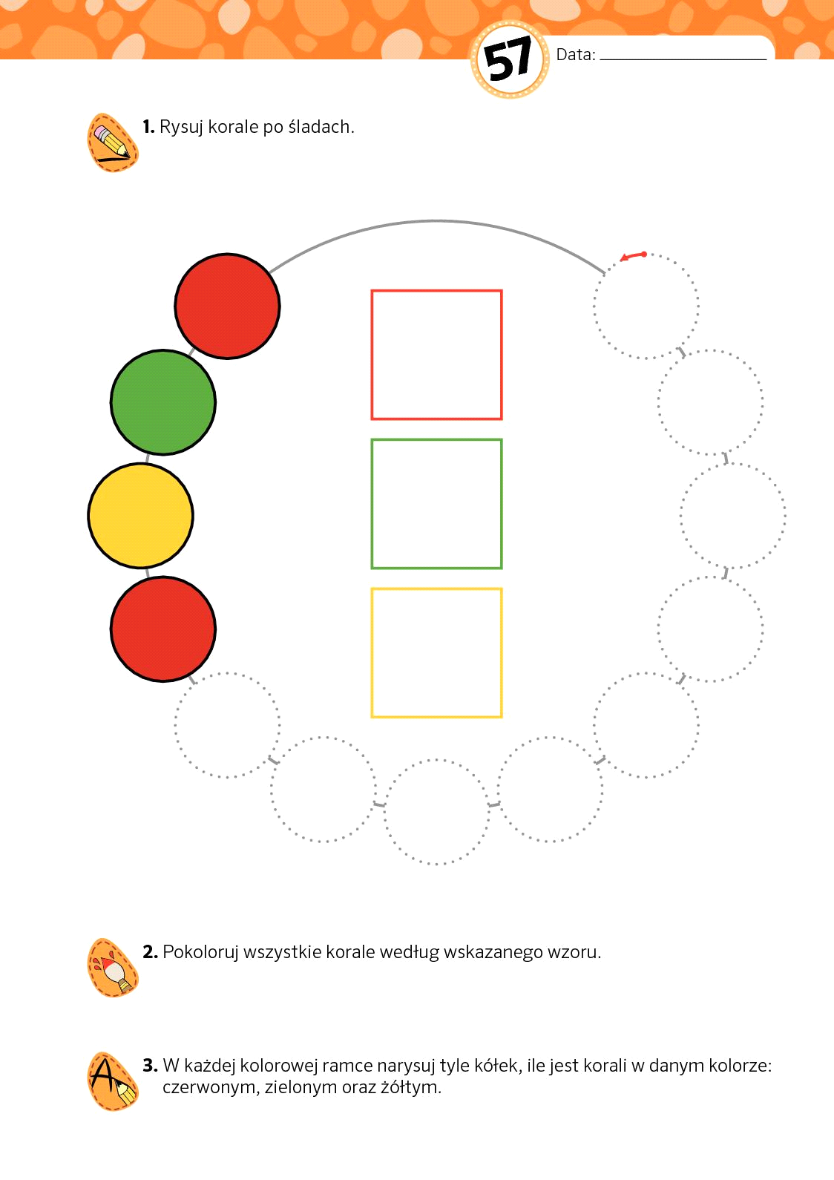

9. Zabawa dydaktyczna „Zakupy z mamą”.

Potrzebne będą: opakowania po produktach (spożywczych, chemicznych, pudełka po butach, opakowania po sprzęcie gospodarstwa domowego, kosmetykach) reklamówki, dziecięcy koszyk sklepowy.
Dziecko wybiera do koszyka produkty, które najczęściej kupuje z mamą. Nazywa produkty. Opowiada, co chciałyby kupić mamie, gdyby zarabiało pieniądze.

- Karty pracy.

Karty pracy część 4
str. 46

- Przeczytaj zdanie z rodzicem
- Narysuj w odpowiednich ramkach twoją mamę i twojego tatę
- Nazwij kwiaty przedstawione na zdjęciach

str. 47

- Która z tych osób, lub który z tych przedmiotów jest wyższy
- Pokoloruj na każdym obrazku ubranie wyższych osób lub przedmiotów
- Naklej zdjęcia odpowiednich kwiatów (odszukane wśród naklejek) według wzoru (rytmu) z
poprzedniej karty.

str. 48

- Wyklaskaj podany rytm i powtarzaj tekst za rodzicem
- Odszukaj wśród naklejek serduszka i naklej je w pustych polach tak, aby poziomo i pionowo były serduszka zwrócone w różnych kierunkach.
- Rysuj serca po śladach.
- Narysuj w każdym z nich małe serduszko

str. 50

- Pokoloruj bukiet dla mamy
- Rysuj po śladzie drogę Olka i Ady do mamy.

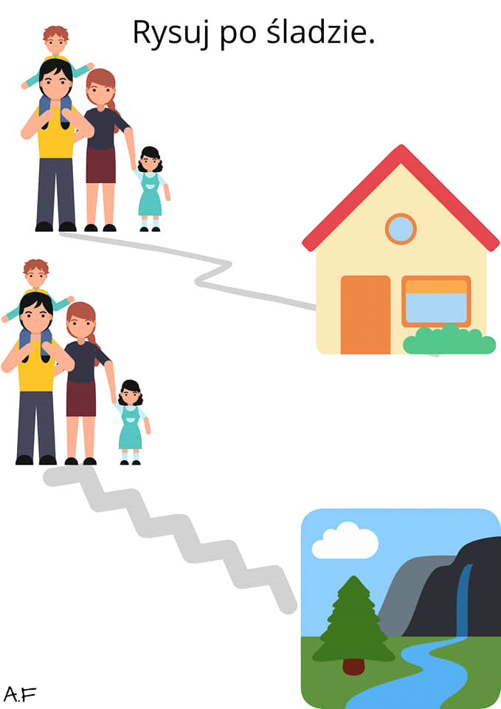

13. Kończenie zdań – wypowiedzi dziecka na temat rodziny.

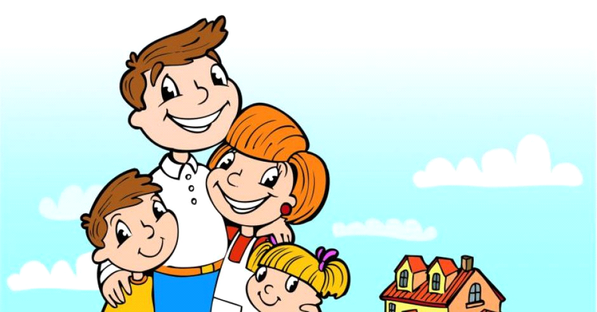

Rodzic prosi, aby dziecko dokończyło zdania (przykłady):

− Lubię moją rodzinę, bo...

− Z moją rodziną najbardziej lubię...

− Moja rodzina to...

− Pomagam rodzicom w…

− Lubię być w domu, bo…

− Z tatą najchętniej robię…

− Z mamą najchętniej robię…

Można zaproponować dziecku narysowanie swojej rodziny.

14. Zabawa tematyczna Dom.
Rodzic stwarza okazję dziecku do przyjmowania na siebie ról mamy i taty w zabawie. Organizuje warunki do zabawy. Dziecko rozdziela między domownikami role mamy, taty i dzieci i odgrywa je w zabawie.

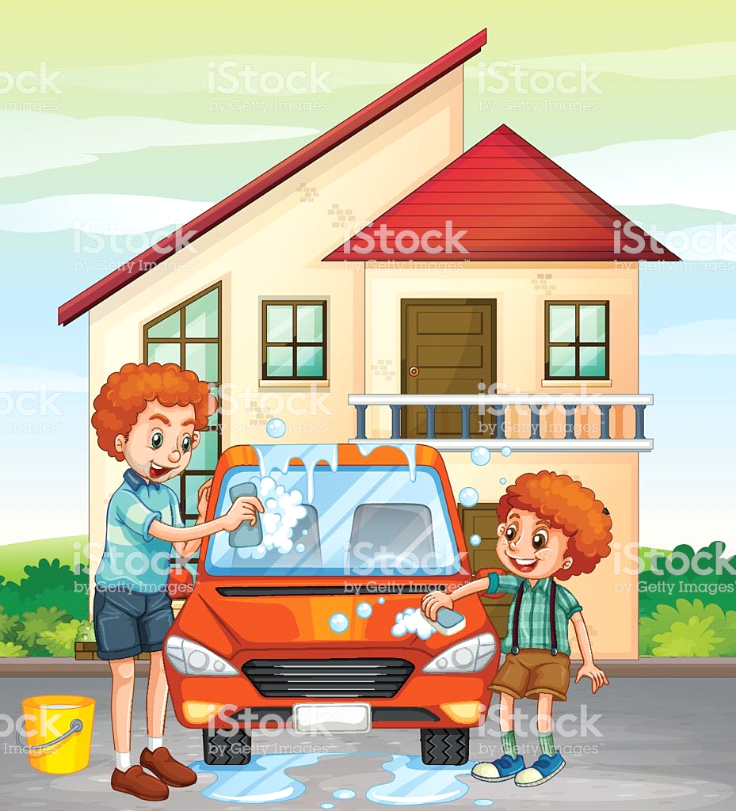

15. Ćwiczenie dużych grup mięśniowych - Myjemy z tatą samochód.
Dziecko naśladuje mycie samochodu i spłukiwanie go wodą z wiadra.

Kochane dzieciaczki nauczcie się proszę rymowanki dla waszych Rodziców.

Mamo, tato – co ci dam?
To serduszko, które mam.
A w serduszku miłość jest.
Mamo, tato kocham Cię.

Przygotujcie też wspaniałe laurki waszym kochanym Rodzicom.
Możecie skorzystać z zamieszczonych poniżej kart pracy.

POSTARAJCIE SIĘ ABY MAMIE I TACIE SPRAWIĆ DUŻO RADOŚCI.

Życzę miłej pracy i zabawy – pani Anetka
